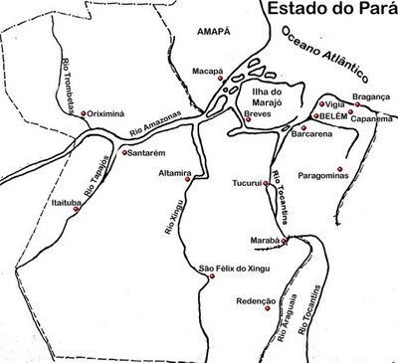

1. Qual é o estado representado integralmente no mapa?
2. Cerque o título dele.
3. Pinte a parte que representa o oceano de azul.
4. Qual é o nome do oceano que banha o estado do Pará?
5. Passe o lápis azul em cima das linhas que indicam os rios.
6. Passe o lápis vermelho na linha tracejada que representa os limites do estado.
7. Pinte de amarelo a ilha que aparece e escreva o nome dela.
8. Escreva o nome de três municípios do estado do Pará.
9. Qual estado faz limite com o Pará e que aparece no mapa?
10. O rio Araguaia demarca o limite entre Tocantins e Pará. Esse limite é natural ou artificial?